**BUSINESS APPLICATION DEVELOPMENT**

**(ISYS6197) - BU11**

**DOKUMENTASI SEWA MOBIL**



**Kelas**: BU11

**Jurusan**: Sistem Informasi

**Kelompok**: 3

**Anggota**:

Faustina Odeta – 2440019705

Genoveva Audrey Annabella Koo – 2440059873

Jonathan Timothy Christian – 2440012030

Rizqi Karnadi – 2440085985

**UNIVERSITAS BINA NUSANTARA**

**JAKARTA**

**2022**

1. **Anonymous View**

Tampilan awal dari program ketika dijalankan. User dapat memilih untuk melakukan Login, Register, atau Exit.

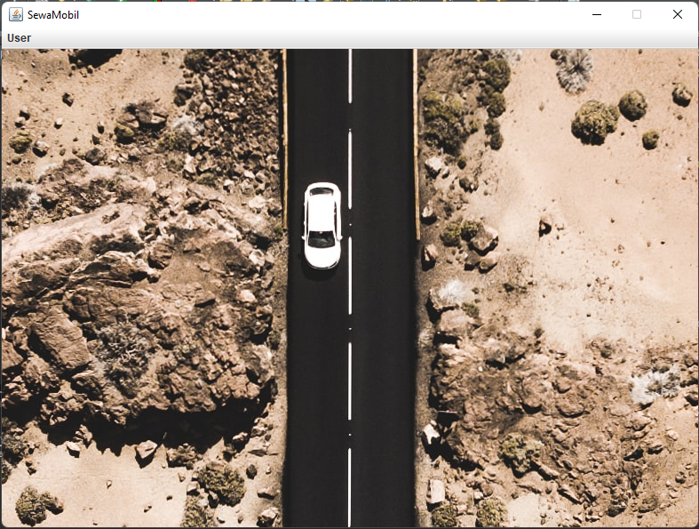

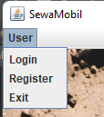

1. **Main Form**
2. Main Form dengan role user sebagai Admin.

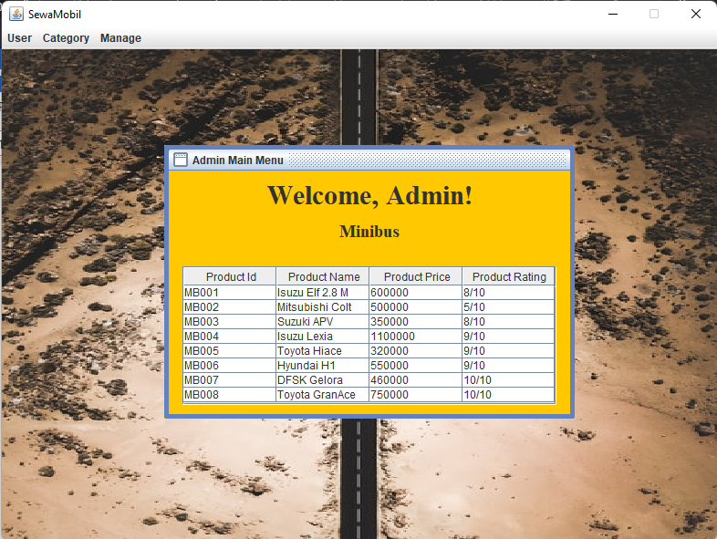

1. Main Form dengan role user sebagai Customer.

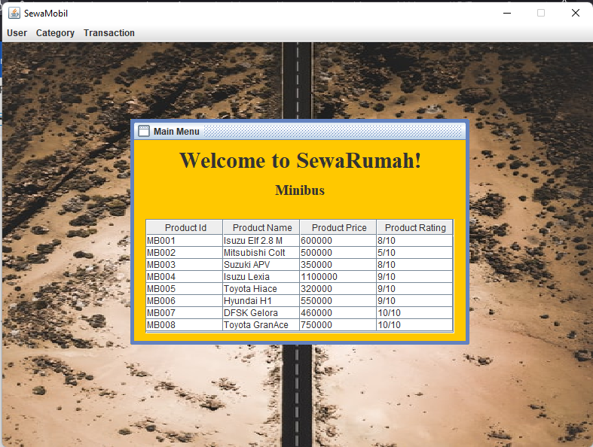

1. **Login Form**
2. Tampilan login form untuk user dimana user (baik itu admin maupun customer) diminta untuk mengisi username dan password.

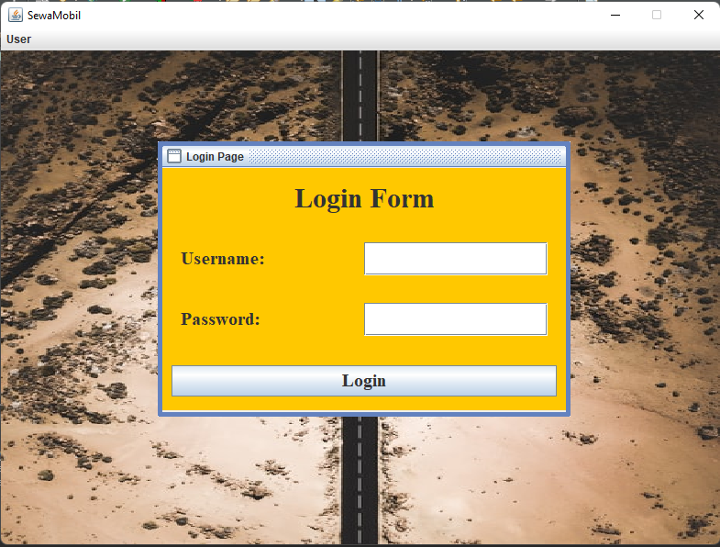

1. Jika Username atau Password tidak diisi, maka system akan menampilkan error message.

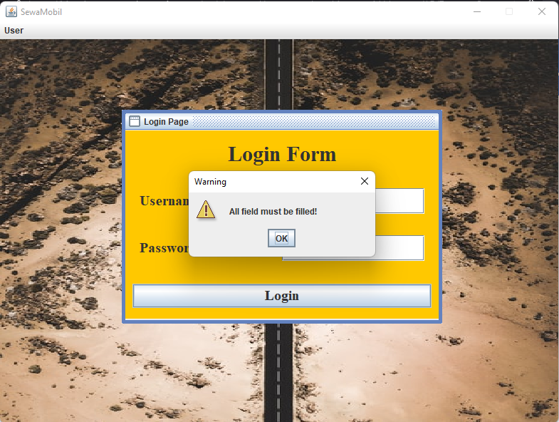

1. Jika Username atau Password yang dimasukkan di Login Form tidak sesuai dengan yang ada di database, maka system akan menampilkan error message.

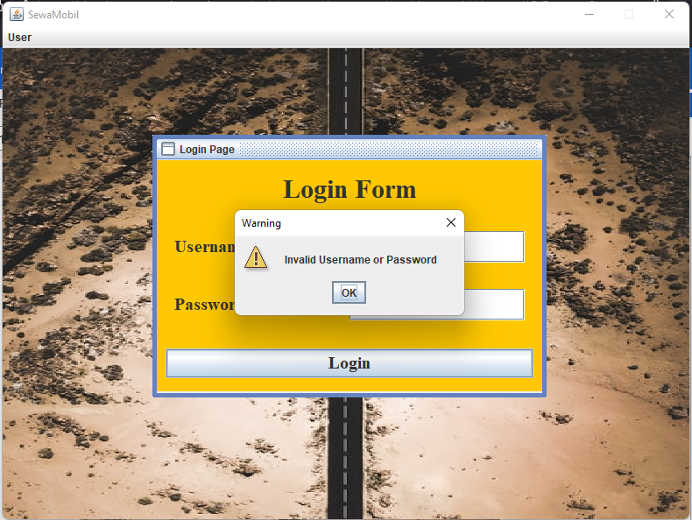

1. Jika Username dan Password dari customer yang dimasukkan sudah sesuai dengan yang ada di database, maka system akan menampilkan message yang menunjukkan bahwa Login berhasil.

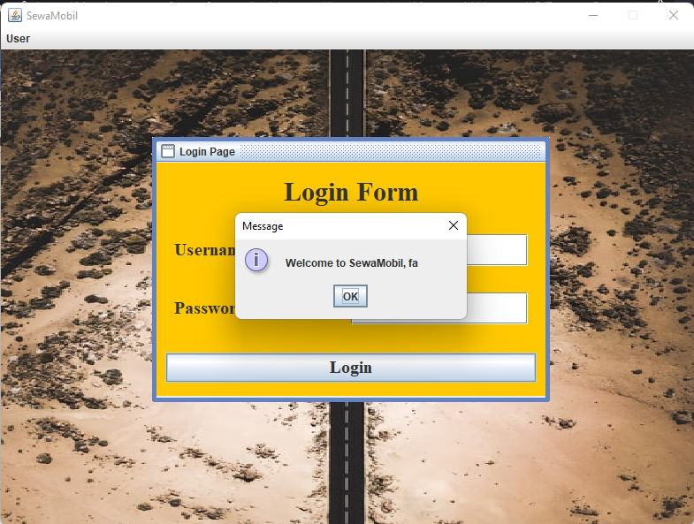

1. Jika Username dan Password dari user yang dimasukkan sudah sesuai dengan yang ada di database, maka system akan menampilkan message yang menunjukkan bahwa Login berhasil.

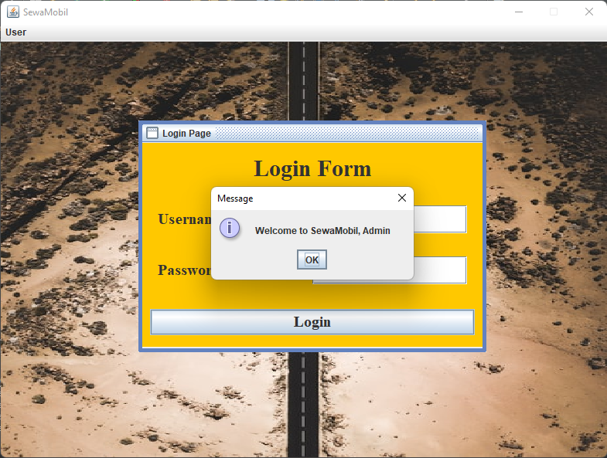

1. **Register Form**
2. Tampilan register form untuk pendaftaran akun user.

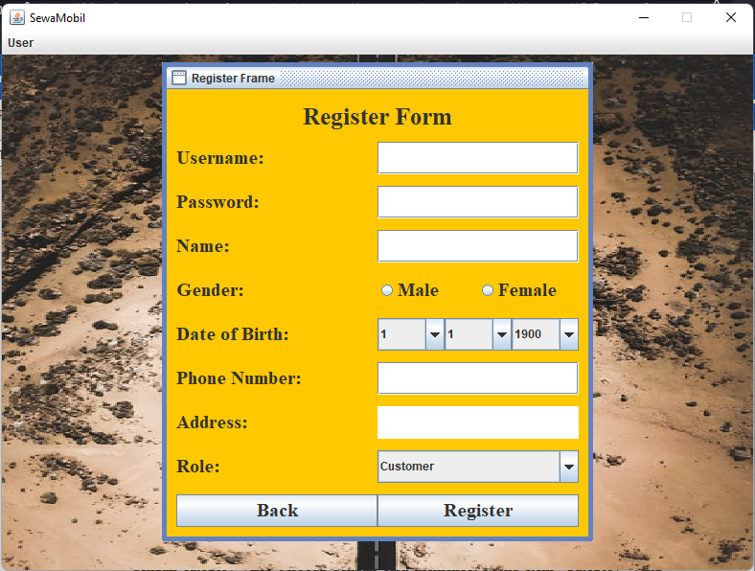

1. Jika Username, Password, Name, Gender, Date of Birth, Phone Number, Address, dan Role tidak diisi, maka system akan menampilkan error message.

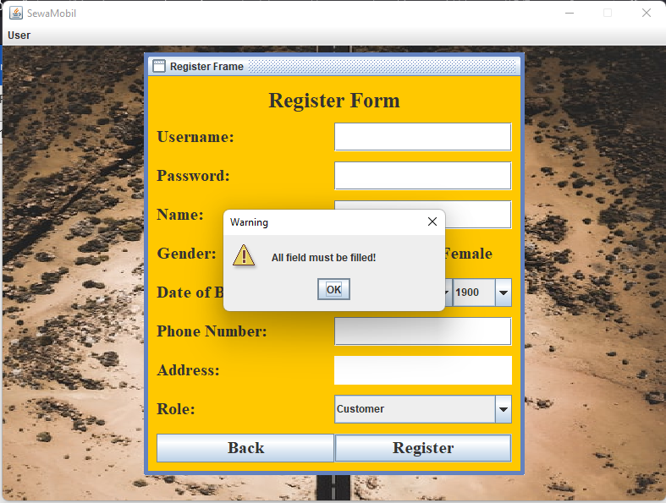

1. Jika Username yang dimasukkan di Register Form sudah ada pada database, maka system akan menampilkan error message.

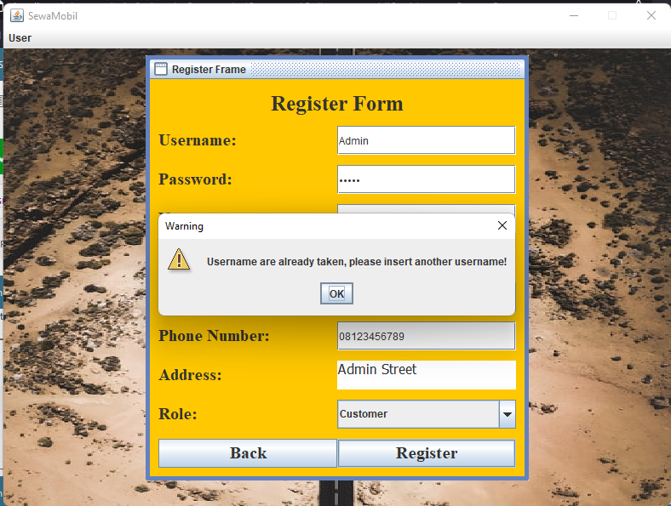

1. Jika Tanggal Lahir yang dimasukkan di Register Form tidak berjarak 17 tahun atau lebih dari current date pada system, maka system akan menampilkan error message.

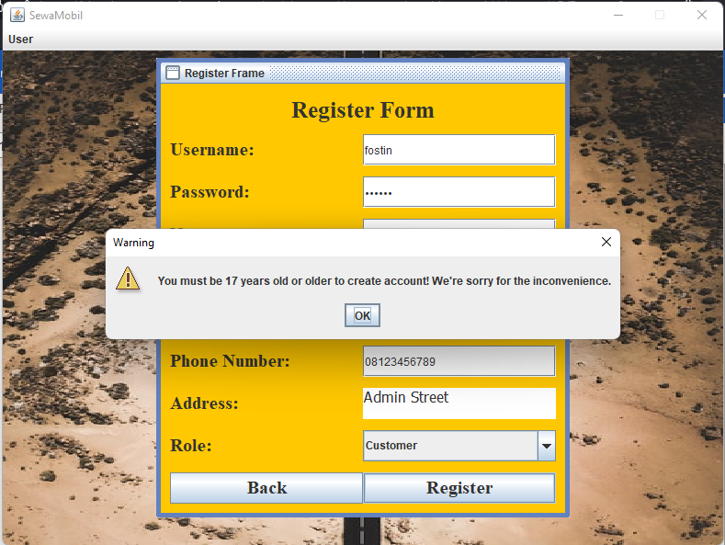

1. Jika Username, Password, Name, Gender, Date of Birth, Phone Number, Address, dan Role sudah sesuai dengan ketentuan yang tertera pada system, maka system akan menampilkan message yang menunjukkan bahwa Register berhasil.

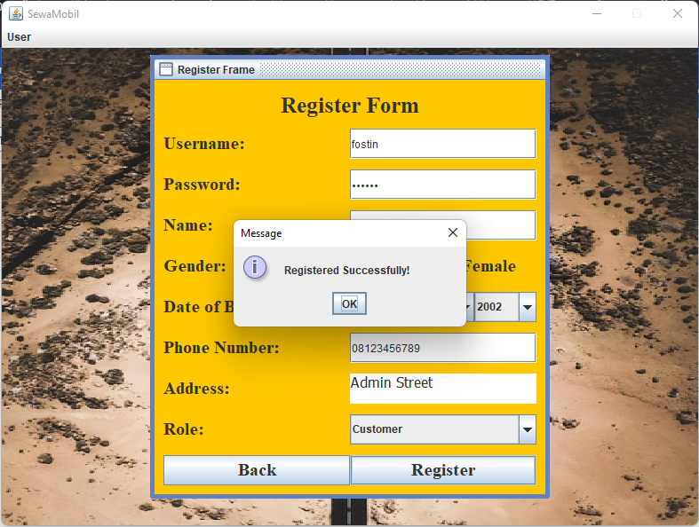

1. **Main Menu**

Jika admin sudah berhasil melakukan login atau register, maka system selanjutnya yang berisikan Menu bar khusus milik User yang dimiliki Role Admin saja. Di dalam main form akan secara default terdapat main menu dengan ketiga kategori mobil yang berbeda, yaitu minibus, family car, dan sedan. User admin dapat melihat main menu dengan category yang berbeda dengan cara memencet Menu Item ‘Category’ yang terdapat ada Menu Bar.

* Tampilan Main Menu untuk role user ‘Admin’ dengan category ‘Minibus’.

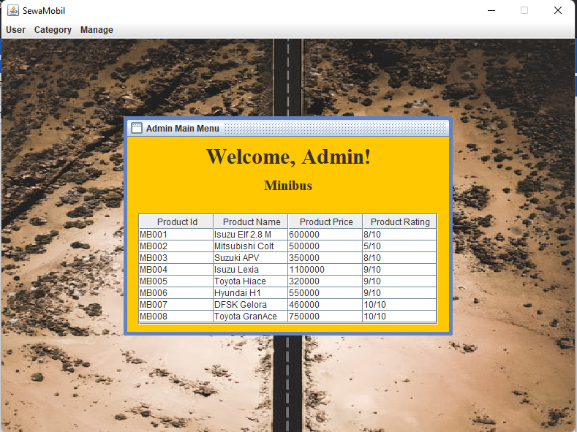

* Tampilan Main Menu untuk role user ‘Admin’ dengan category ‘Family Car’.

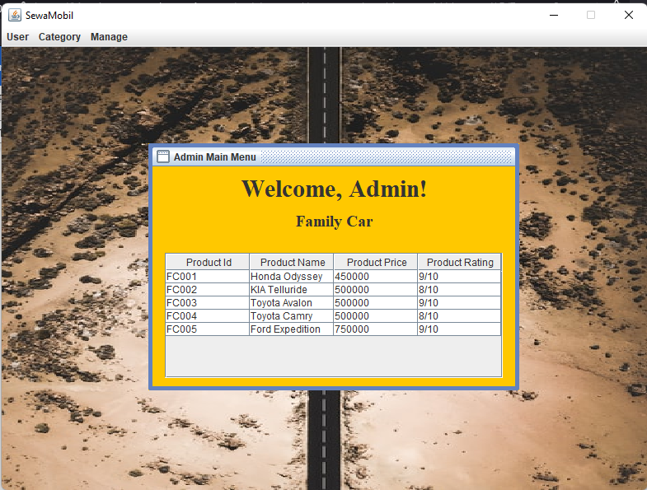

* Tampilan Main Menu untuk role user ‘Admin’ dengan category 'Sedan’.

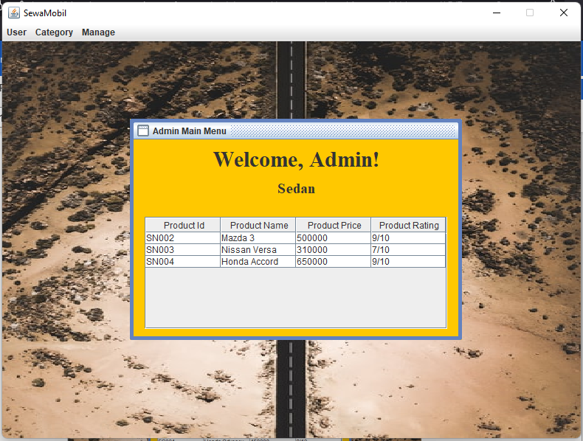

* Tampilan Main Menu untuk role user 'Customer’ dengan category ‘Minibus’.

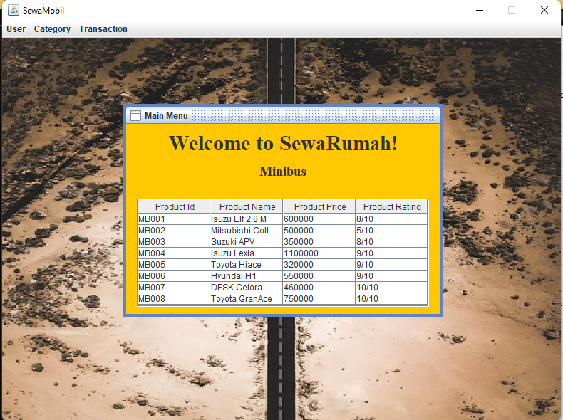

* Tampilan Main Menu untuk role user ‘Admin’ dengan category 'Family Car’.

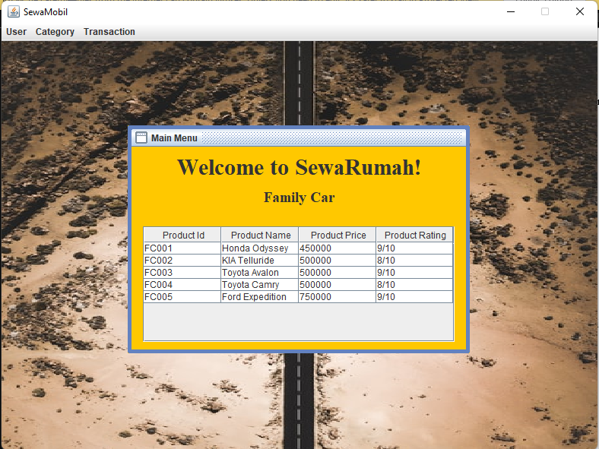

* Tampilan Main Menu untuk role user ‘Admin’ dengan category 'Sedan’.

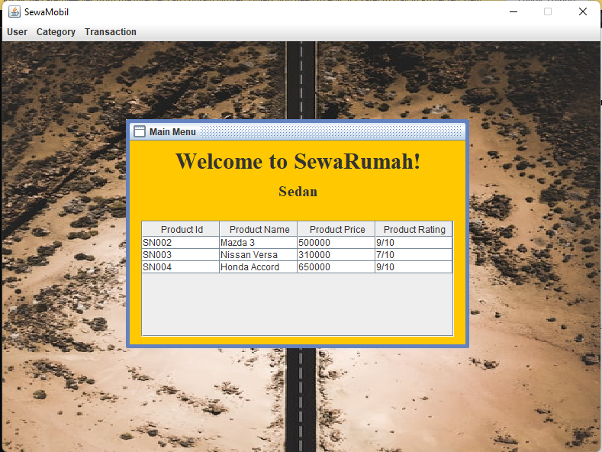

1. **Update Form**
2. Tampilan update form untuk pembaruan data dari akun user.

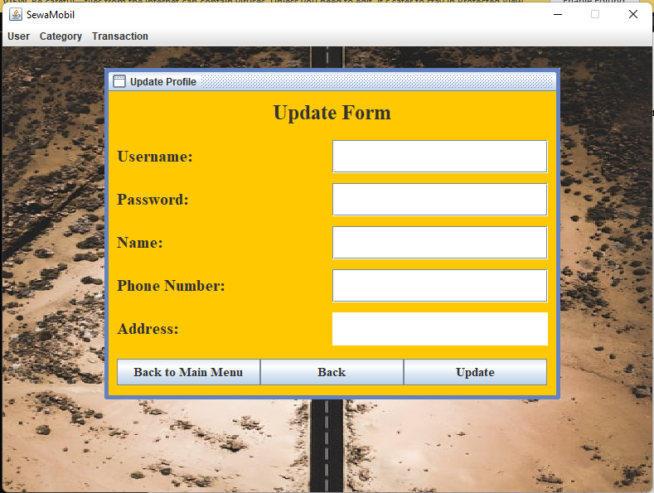

1. Jika Username, Password, Name, Phone Number, dan Address tidak diisi, maka system akan menampilkan error message.

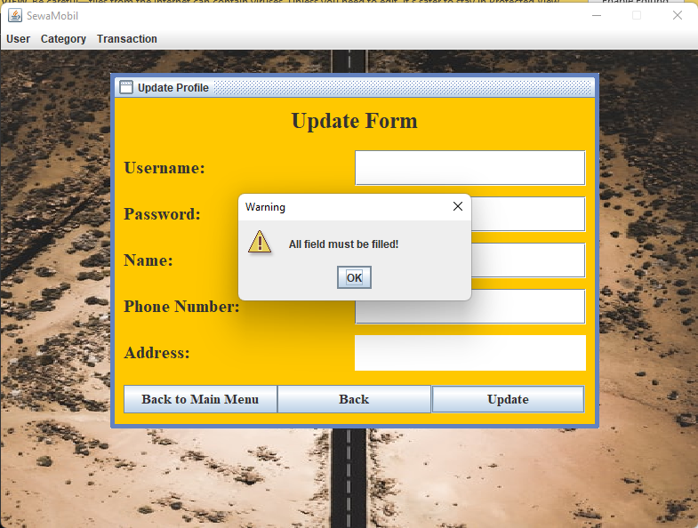

1. Jika Address tidak diisi sesuai dengan ketentuan, maka system akan menampilkan error message.

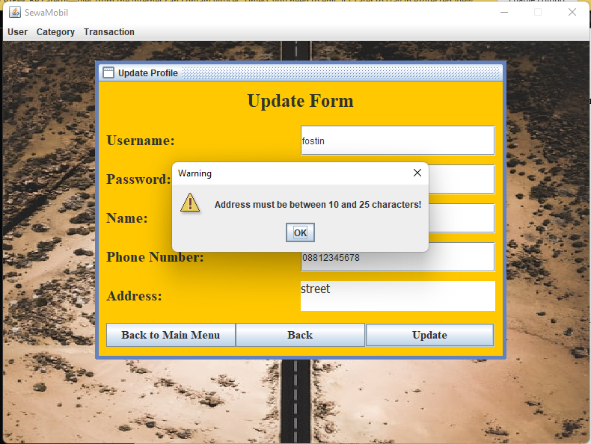

1. Jika Username, Password, Name, Phone Number, dan Address yang dimasukkan sudah sesuai dengan ketentuan, maka system akan menampilkan message yang menunjukkan bahwa Update berhasil

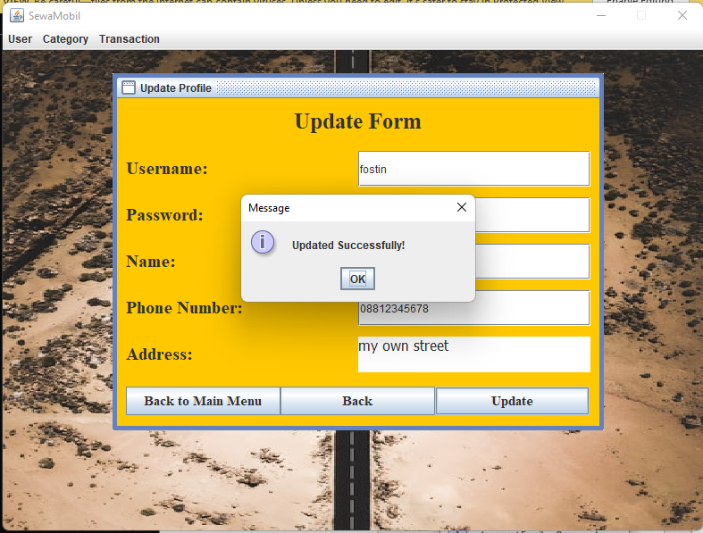

1. **Rent Car Form**
   * Tampilan rent car kategori Minibus bagi customer

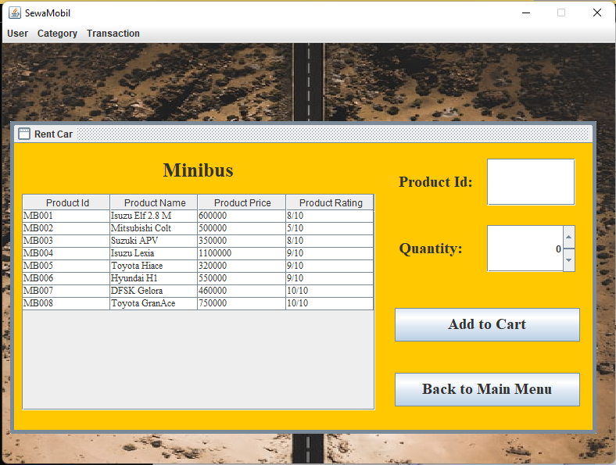

* Tampilan rent car kategori Family Car bagi customer

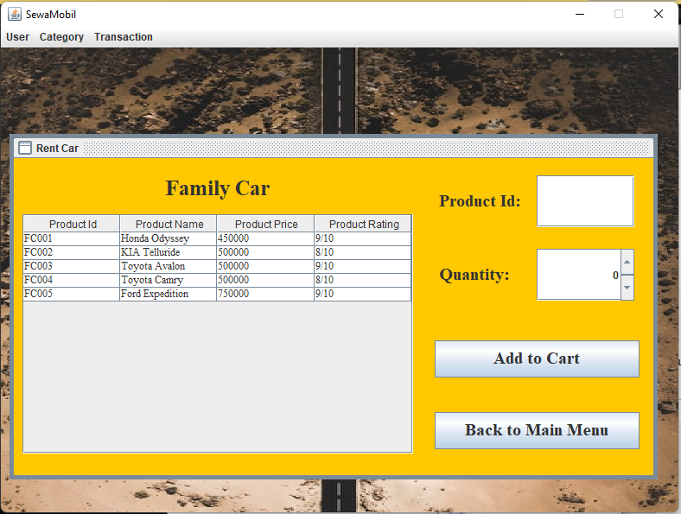

* + Tampilan rent car kategori Sedan bagi customer

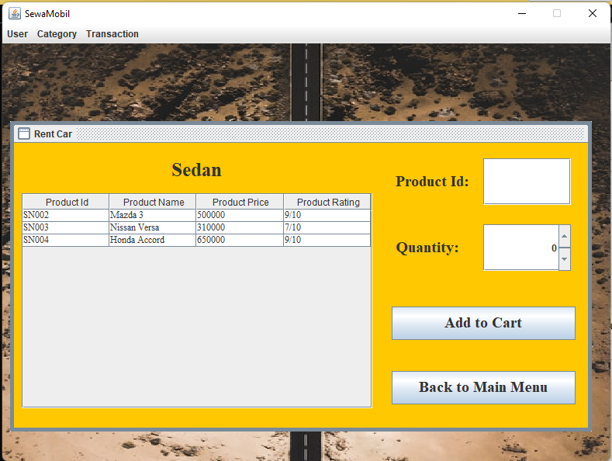

* + Jika field Product Id kosong, maka system akan menampilkan error message

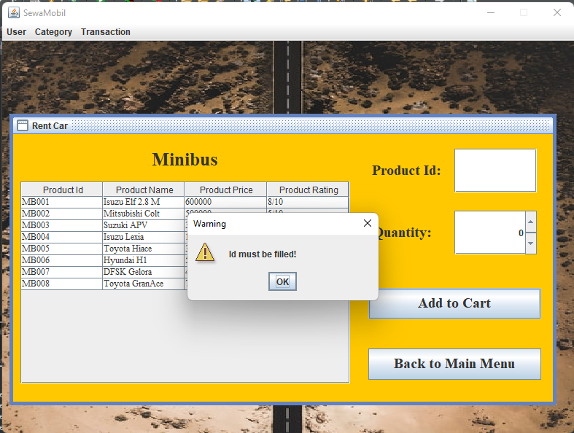

* + Jika quantity yang dimasukkan kurang dari 1, maka system akan menampilkan error message

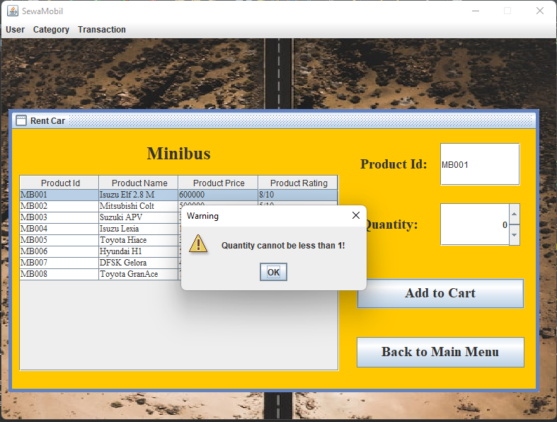

* + Jika field ProductId sudah terisi dan Quantity lebih besar dari 1, maka system akan menapilkan message yang menunjukkan bahwa barang tersebut berhasil dimasukkan ke dalam keranjang

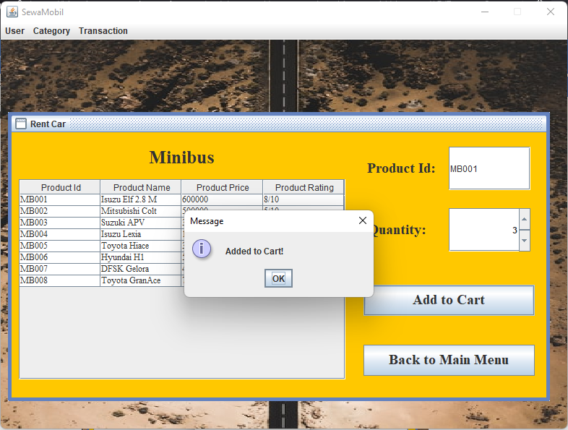

1. **View Cart Form**
2. Tampilan awal dari View Cart Form untuk user Customer.

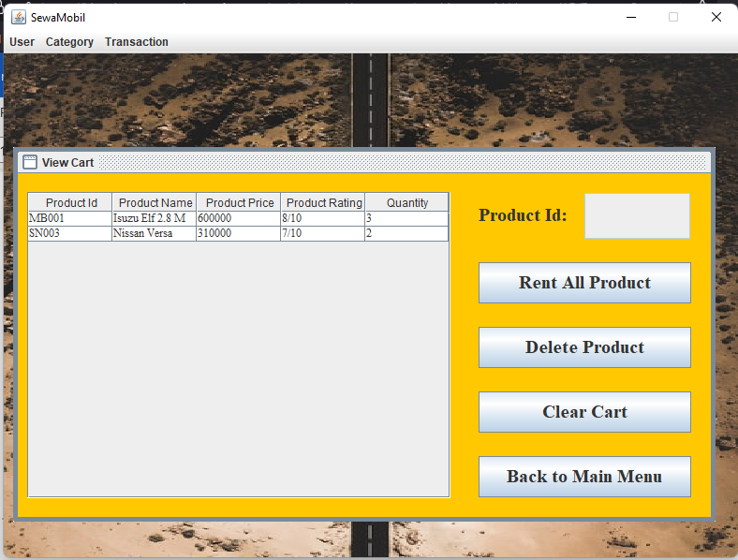

1. Tampilan ketika user memencet tombol ‘Rent All Product’ dimana system akan menampilkan message yang berisikan total harga dari produk yang ingin disewa, dan user Customer dapat memilih iya, tidak, atau batal. Jika user Customer memilih iya, maka semua produk yang masuk ke Cart akan disewa, jika memilih tidak atau cancel, maka penyewaan akan dibatalkan.

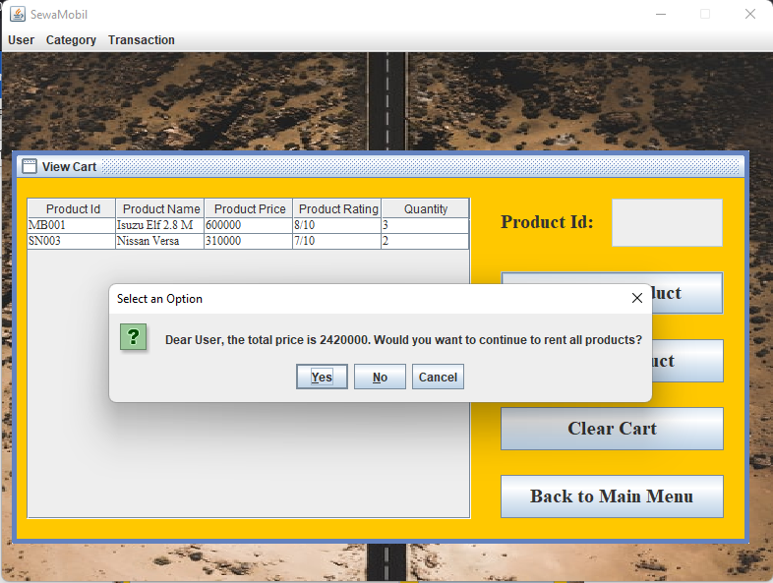

1. Tampilan result dari pop up option pada image sebelumnya jika semua produk berhasil di rent.

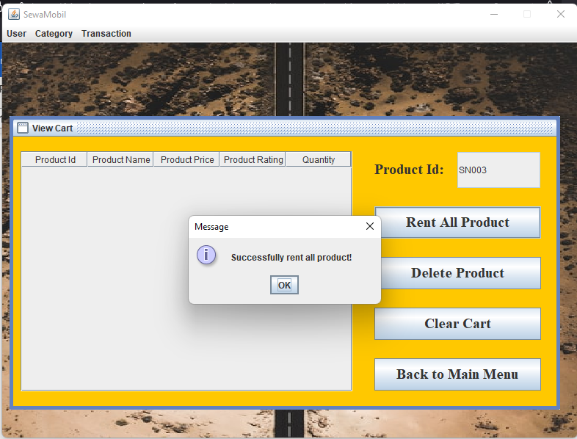

1. Jika user Customer ingin melakukan ‘Delete Product’ tetapi tidak memilih salah satu product yang tertera pada tabel (sehingga product id tidak muncul di textfield), maka system akan menampilkan error message.

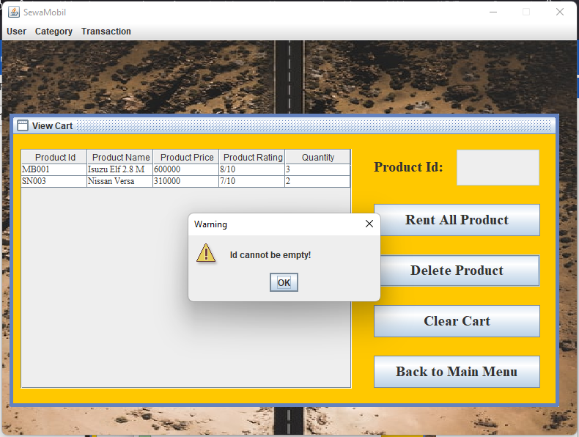

1. Tampilan ketika user memencet tombol ‘Delete Product’ dimana system akan menampilkan message yang berisikan statement untuk delete product dalam cart, dan user Customer dapat memilih iya, tidak, atau batal. Jika memilih iya akan mendelete dari tabelnya, jika tidak atau cancel akan kembali.

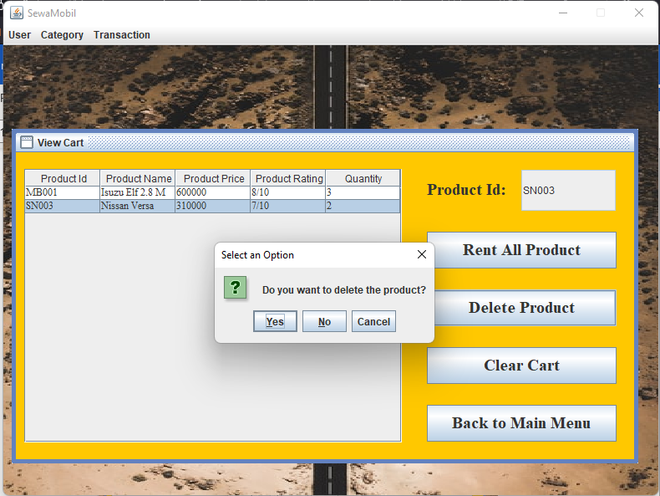

1. Tampilan result dari pop up option pada image sebelumnya jika salah satu product berhasil di delete.

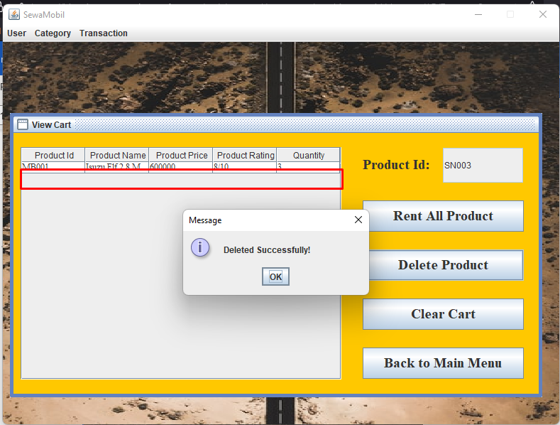

1. Tampilan ketika user memencet tombol ‘Clear Cart’ dimana system akan menampilkan message yang meminta konfirmasi penghapusan product pada cart, dan user Customer dapat memilih iya, tidak, atau batal. Jika user Customer memilih iya, maka semua produk yang masuk ke Cart akan dihapus, jika memilih tidak atau cancel, maka penghapusan akan dibatalkan.

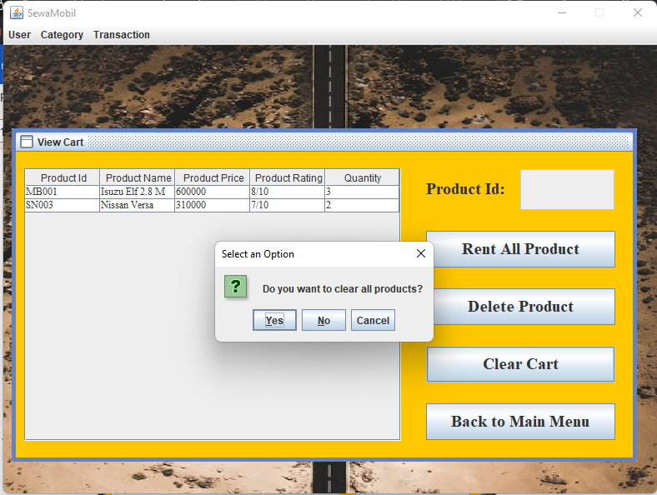

1. Tampilan result dari pop up option pada image sebelumnya jika semua produk di clear cart

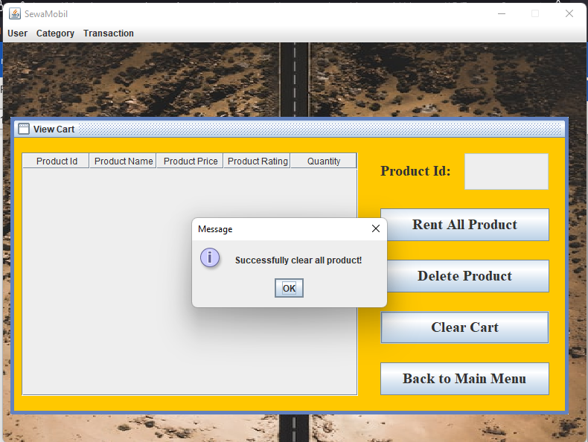

1. **Manage Vehicle Form**

* Tampilan manage vehicle bagi user Admin untuk mengatur produk.

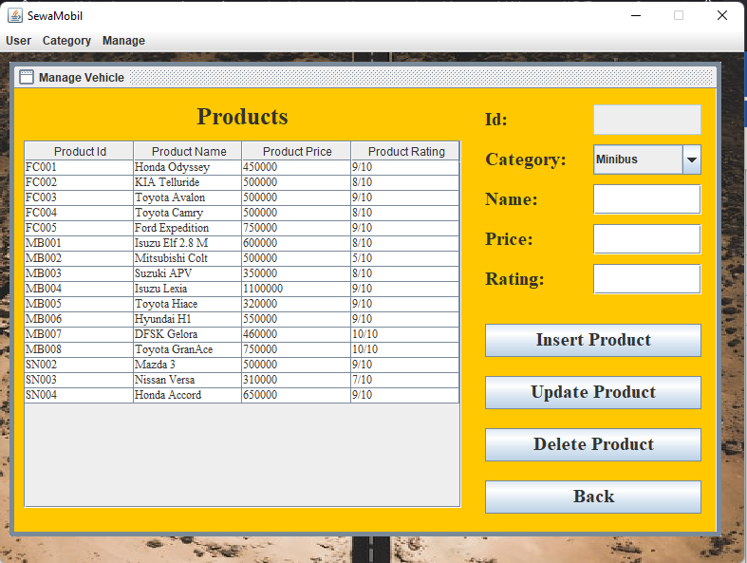

* Jika field Name, Price, dan Rating kosong, maka system akan menampilkan error message yang menandakan insert product belum berhasil.

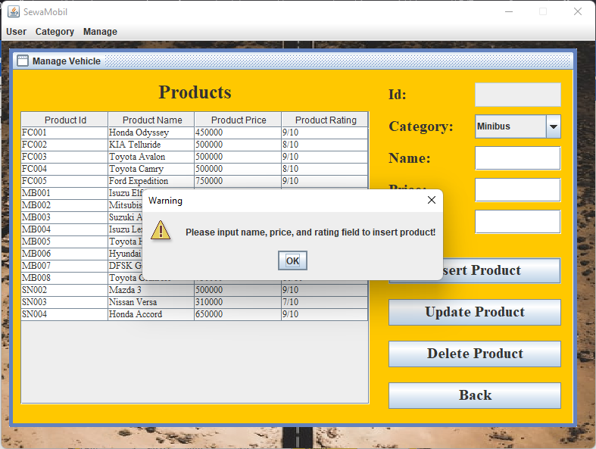

* Jika price yang dimasukkan bukan angka, maka system akan menampilkan error message.

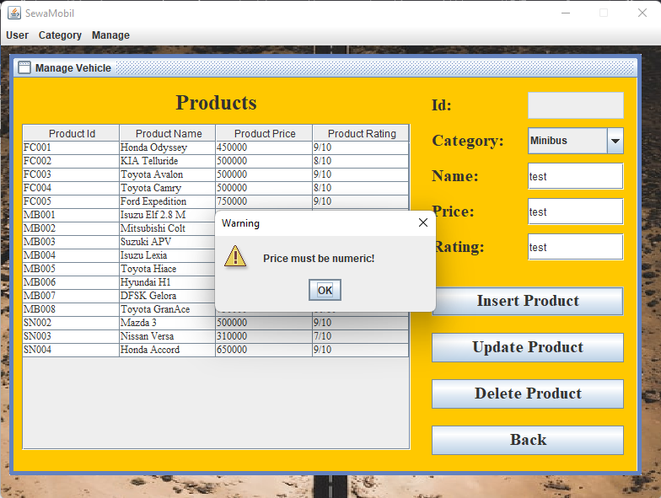

* Jika rating yang dimasukkan tidak sesuai format, yaitu antara 1-10 ‘/10’, system akan menampilkan error message.

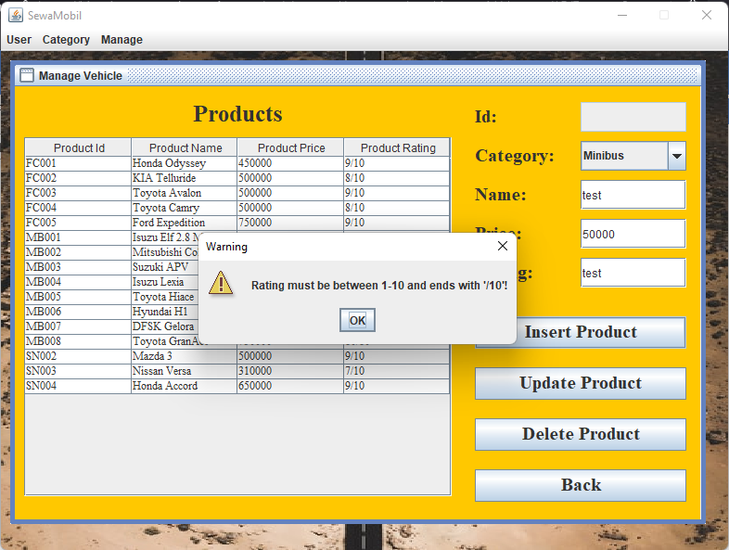

* Sebelum menginsert product, system akan menampilkan confirmation dialog.

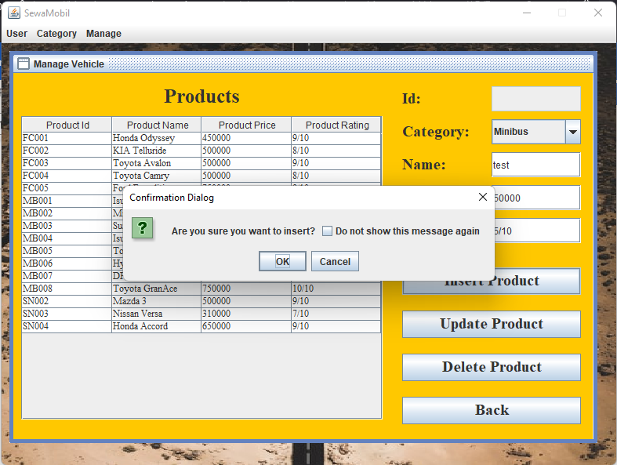

* Admin berhasil menginsert producrt dan mengenerate ID baru.

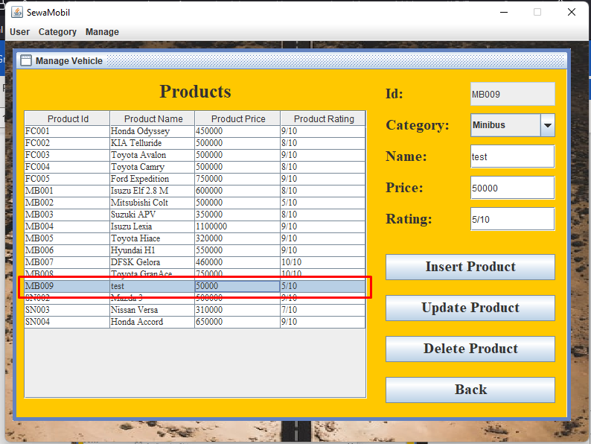

* Jika field Id, Name, Price, dan Rating kosong, maka system akan menampilkan error message yang menandakan update product belum berhasil.

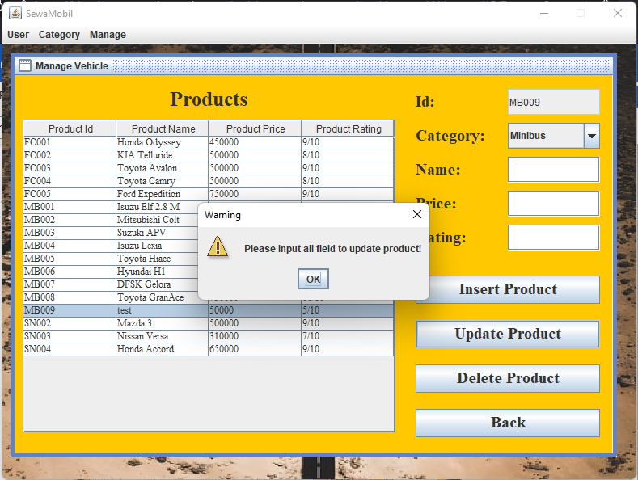

* Jika price yang dimasukkan bukan angka, maka system akan menampilkan error message.

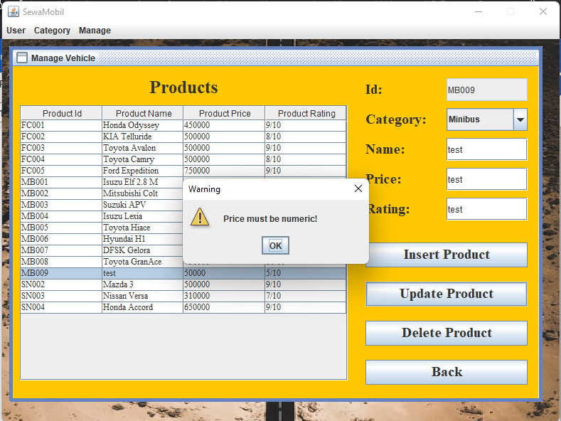

* Jika rating yang dimasukkan tidak sesuai format, yaitu antara 1-10 ‘/10’, system akan menampilkan error message

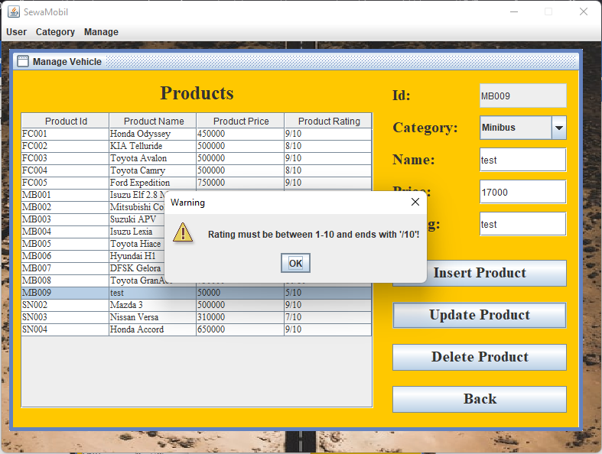

* Tampilan result dari jika produk berhasil di update.

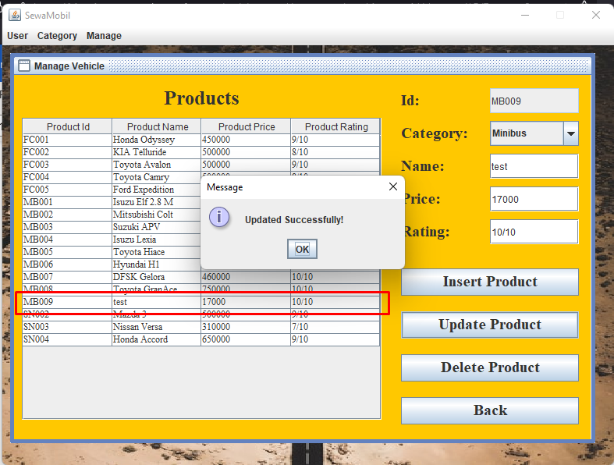

* Jika field Id kosong, maka system akan menampilkan error message yang menandakan delete product belum berhasil.

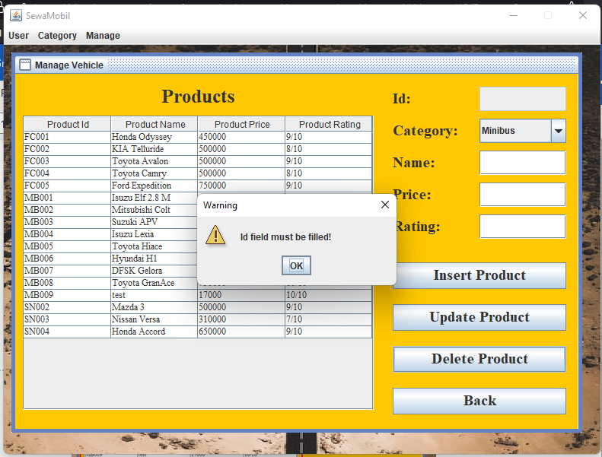

* Tampilan result dari jika produk berhasil di delete.

